实验名称 典型系统的时域响应和稳定性分析
班级车辆2022-05班 姓名任铎 学号2021111750 图号1
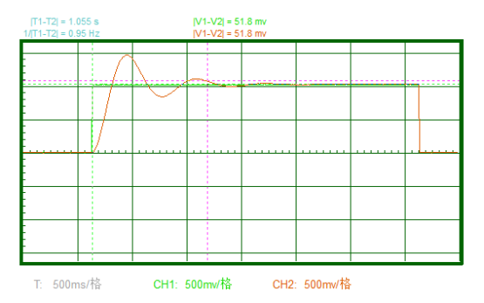  R=10K ts=1.055s | 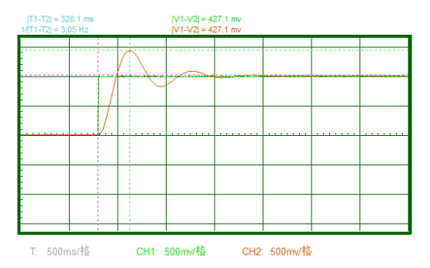  R=10K Mp=42.71% tp=0.328s
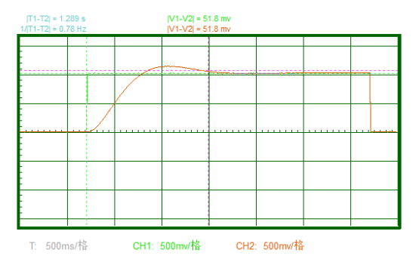  R=50K ts=1.289s | 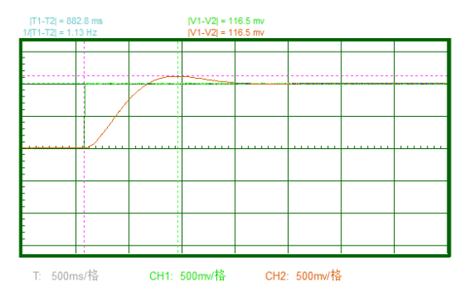  R=50K Mp=11.65% tp=0.883s
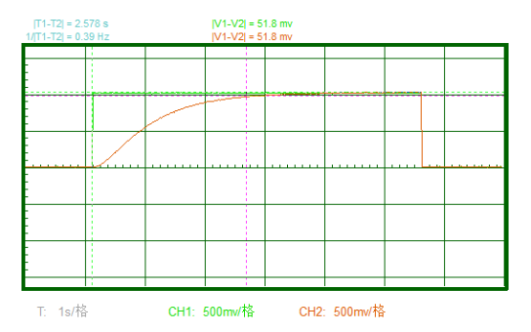  R=200K ts=2.578s | 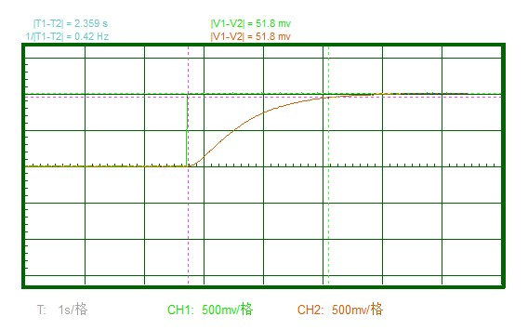  R=160K ts=2.359s
实验名称 典型系统的时域响应和稳定性分析
班级车辆2022-05班 姓名任铎 学号2021111750 图号2

